Documento de Evidencias de Prueba

Paso 1 - Pantalla Principal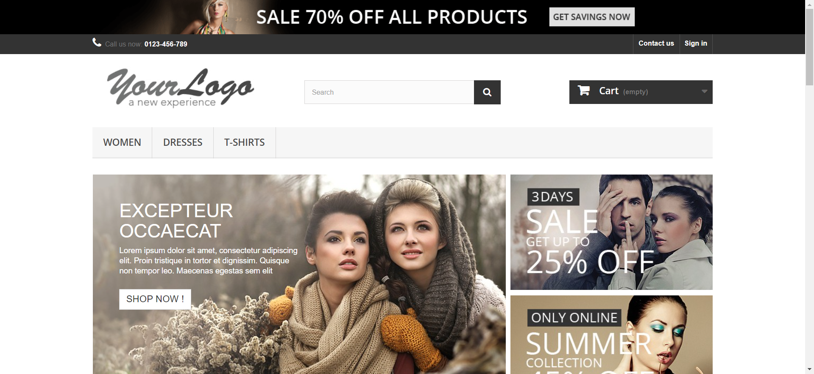

Paso 2 - Luego de hacer clic en Contact us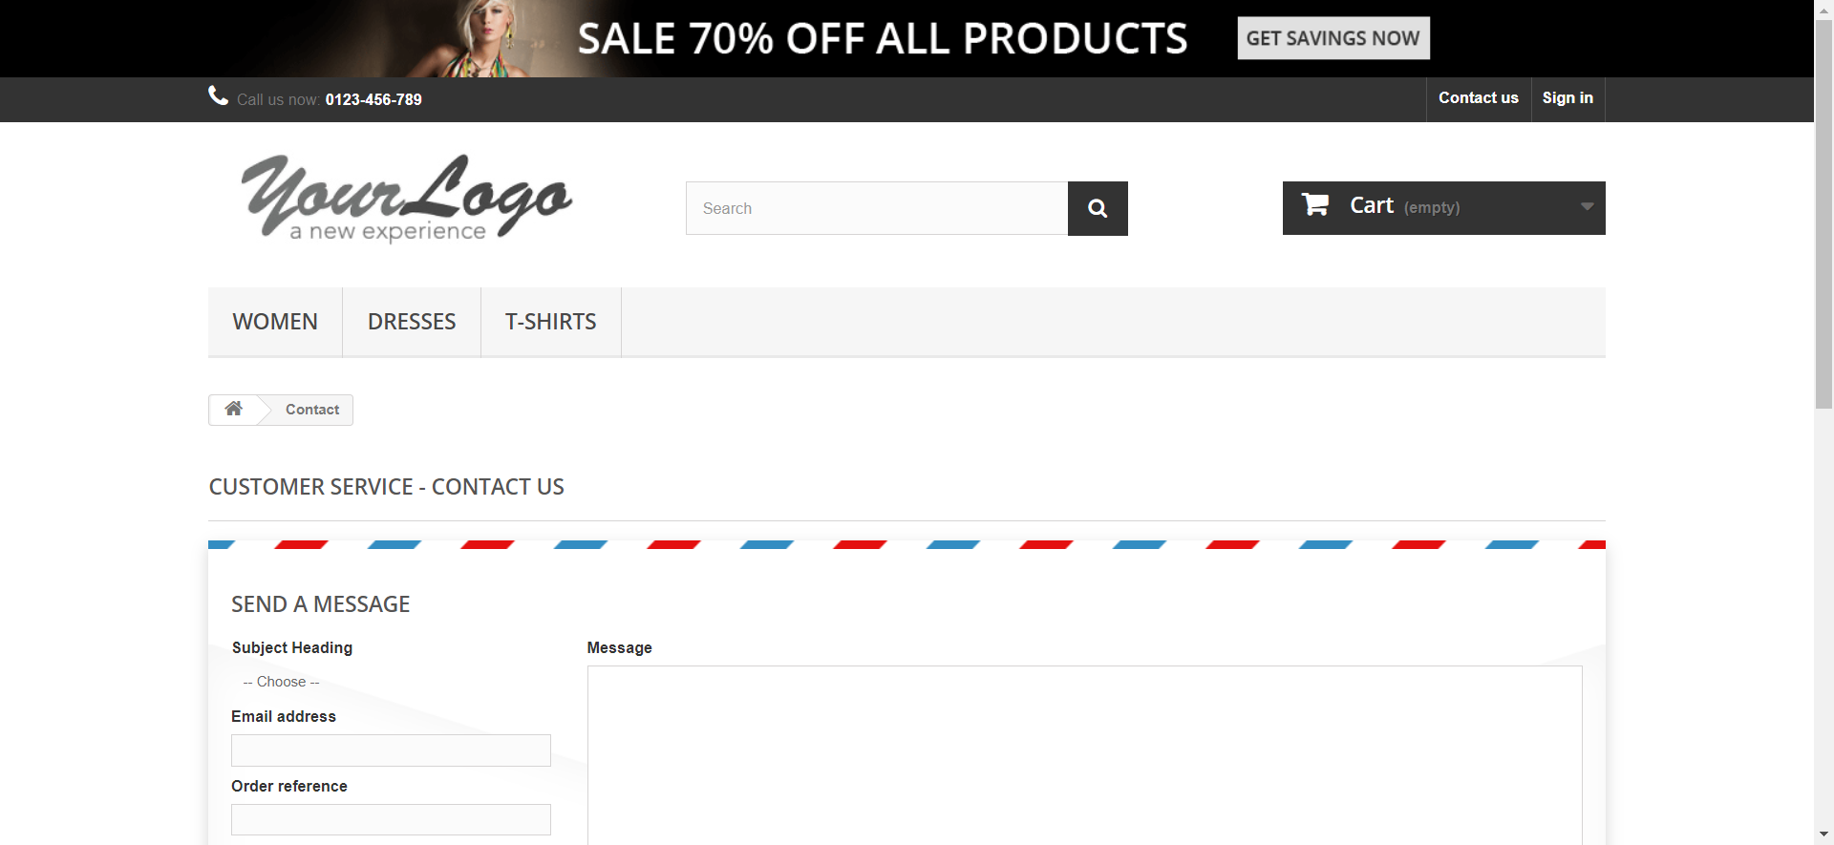

Paso 3 - Al completar el formulario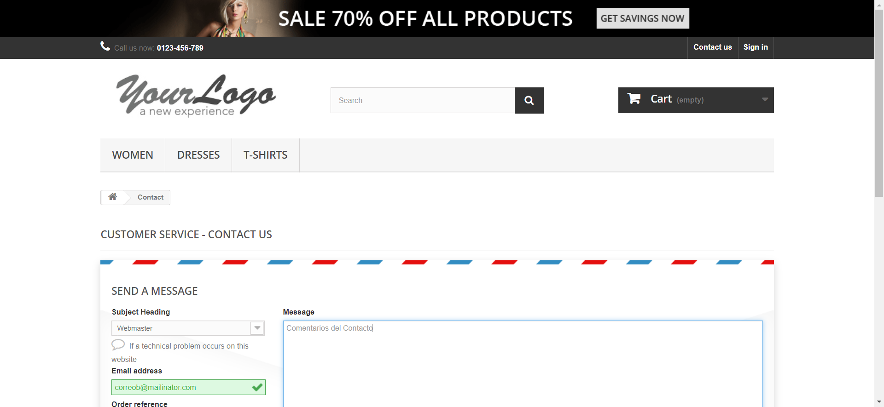

Paso 4 - Envío del formulario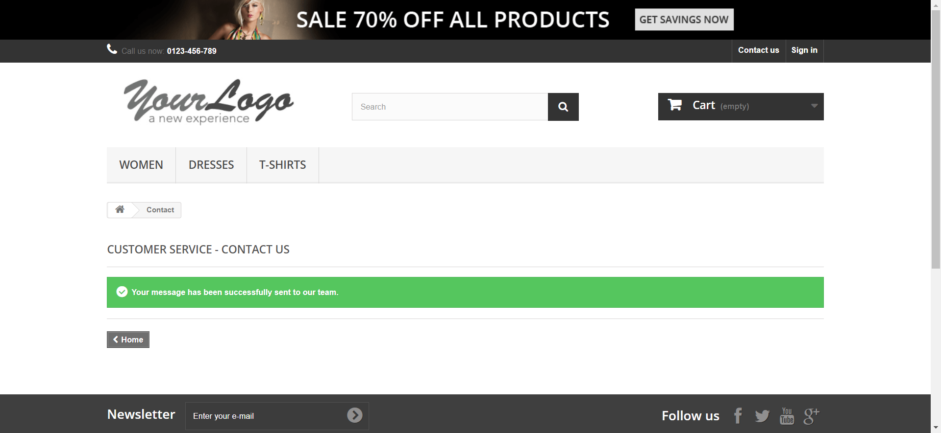

Documento de Evidencias de Prueba

Paso 1 - Pantalla Principal

Paso 2 - Luego de hacer clic en Contact us

Paso 3 - Al completar el formulario

Paso 4 - Envío del formulario